حرکت پرتابه در دینامیک
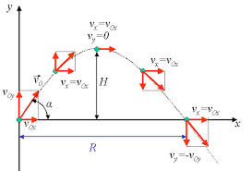

نکته اصلی در بحث بررسی حرکت پرتابی در درس دینامیک این است که به جای بررسی خود حرکت پرتابه، حرکت تصویر آن روی محورهای مختصات x و y بررسی می شود. اگر از مقاومت هوا و اصطکاک ناشی از آن صرفنظر کنیم، حرکت تصویر پرتابه در راستای محور x یک حرکت سرعت ثابت می باشد. همانطور که می دانیم در حرکت یکنواخت یا سرعت ثابت در کل مسیر سرعت تغییر نمی کند و بنابراین شتاب برابر صفر است. به عبارت دیگر، وقتی حرکت تصویر پرتابه در راستای محور x مورد بررسی قرار می گیرد از روابط مربوط به حرکت یکنواخت استفاده می کنیم.
در راستای محور y شتاب جاذبه زمین وجود داشته و بنابراین حرکت تصویر پرتابه در راستای این محور از نوع شتاب ثابت است. بنابراین، به منظور بررسی حرکت پرتابه در راستای محور y از روابط شتاب ثابت استفاده می کنیم.
توجه کنید که در حالت کلی برای بررسی حرکت پرتابه، حرکت تصویرهای آن در راستای دو محور مورد بررسی قرار می گیرد. به عنوان مثال اگر سرعت پرتابه 2 ثانیه بعد از شروع حرکت را بخواهیم بدست بیاوریم، مولفه های سرعت حرکت پرتابه در راستای محورهای x و y را پس از 2 ثانیه بدست آورده و در نهایت از رابطه فیثاغورث برای محاسبه سرعت کل استفاده می کنیم. معادلات حاکم بر حرکت پرتابه در ادامه ارائه شده است.

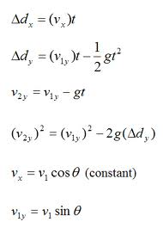
به منظور بدست آوردن زمان لازم برای رسیدن پرتابه به ارتفاع اوج از این نکته استفاده می کنیم که در نقطه اوج مولفه y سرعت برابر صفر است. با برابر صفر قرار دادن معادله سرعت در راستای y (معادله سوم از معادلات بالا) زمان اوج بدست می آید. زمان لازم برای طی کردن کل مسیر دو برابر زمان اوج است.

